Расписание уроков Ивана, Ярослава, Динары
_6_ «_Б_» класс

Дата | № урока | Предмет | Учитель | Тема урока | Задание
15.11  Понедельник | 1. | Человек | Киреева Кристина Андреевна  Прошу предоставить ответы на WhatsApp 89041614681, Эл.почта: kireeva2611@mail.ru  указать ФИ, класс | Соблюдение последовательности действий при мытье и вытирании лица (открывание крана, регулирование напора струи и температуры воды, набирание воды в руки, выливание воды на лицо, протирание лица, закрывание крана, вытирание лица) | Задание, моем руки и лицо под присмотром родителей. Отправить видео, как ребенок учится ухаживать за руками и лицом (моет, вытирает).  http://www.youtube.com/watch?v=Rsexy3nLEb4  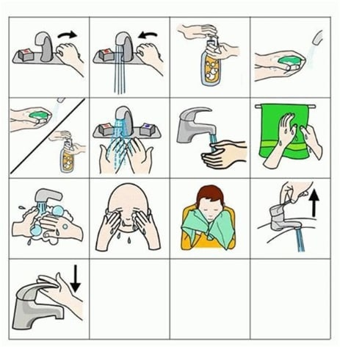  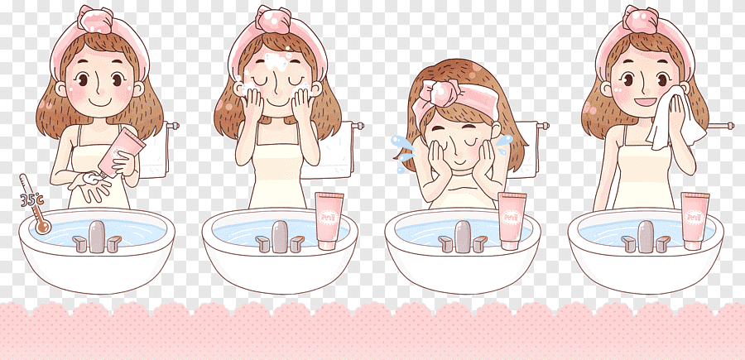
 | 2. | Музыка и движение | Старкова Виктория Игоревна  Прошу предоставить ответы на WhatsApp 89827026213, Эл.почта: Shipina_wika@list.ru, указать ФИ, класс | Оркестр | Просмотр видео:  https://www.youtube.com/watch?v=_q7UWPvrDAo
 | 3. | Математичес-кие представления | Киреева Кристина Андреевна  WhatsApp 89041614681 | Соотнесение формы предметов с геометрическими телами | http://www.youtube.com/watch?v=KBUDYIRSfrI  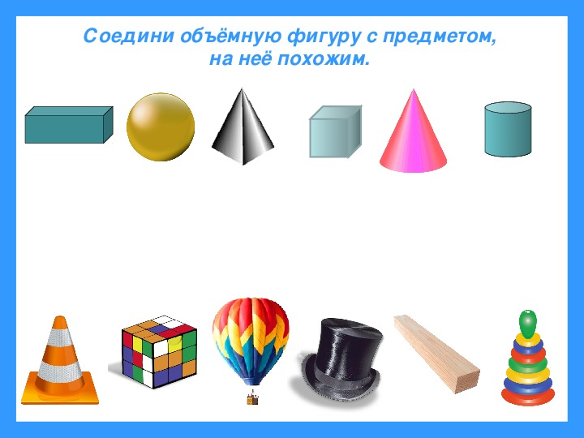  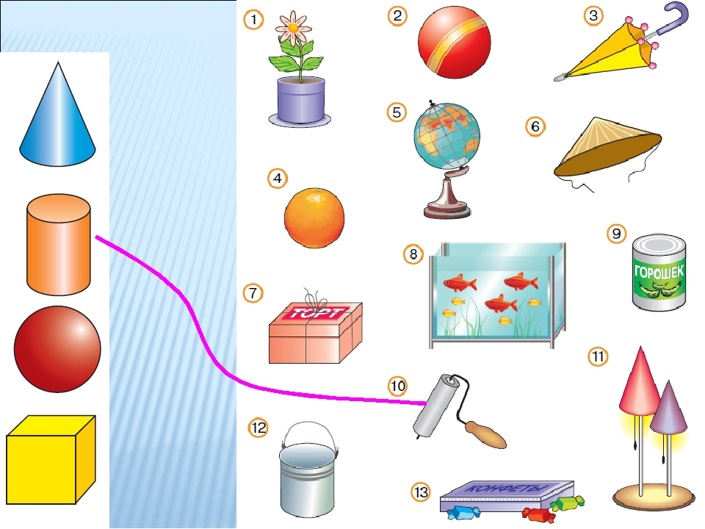
 | 4. | Изобразитель-ная деятельность | Киреева Кристина Андреевна  WhatsApp 89041614681 | Конструирование объекта из бумаги: заготовка отдельных деталей | Понадобятся ножницы, лист бумаги и клей, при помощи которого будут приклеиваться детали гусеницы на лист бумаги. После того, как задание будет выполнено, пришлите, пожалуйста, фотоотчет о проделанной работе.  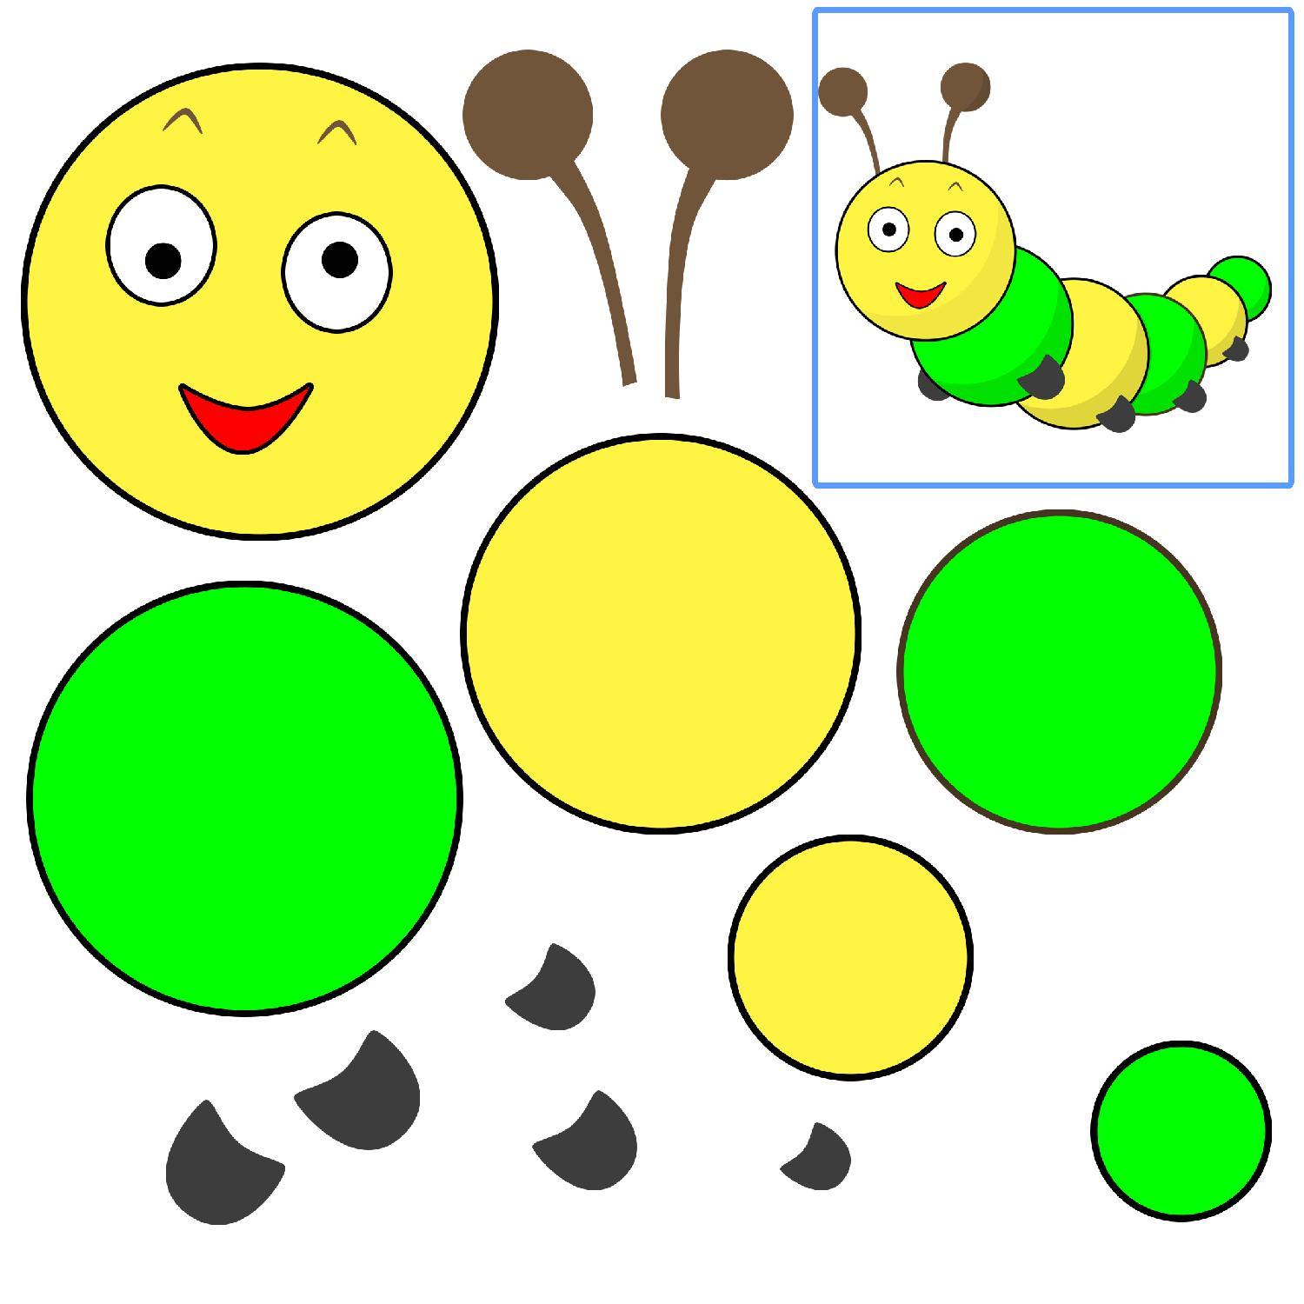
 | 5. | Двигательное развитие | Киреева Кристина Андреевна  WhatsApp 89041614681 | Повороты туловища вправо (влево) | Наклоны туловища вперед (в стороны, назад), в сопровождении взрослого.  Каждое упражнение выполняем по 10 раз, дыхание ровное, движения медленные и спокойные.  Ноги врозь, руки в стороны – два – три рывка руками влево – назад, затем вправо – назад с поворотом туловища. Повторить 4-6 раз.  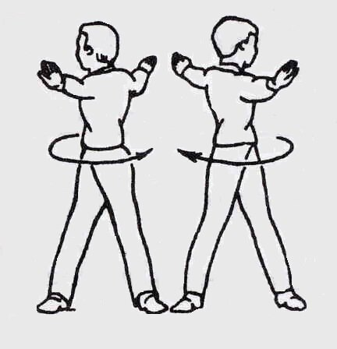
 | 6. | Сенсорное развитие | Киреева Кристина Андреевна  WhatsApp 89041614681 | Узнавание цвета объектов | 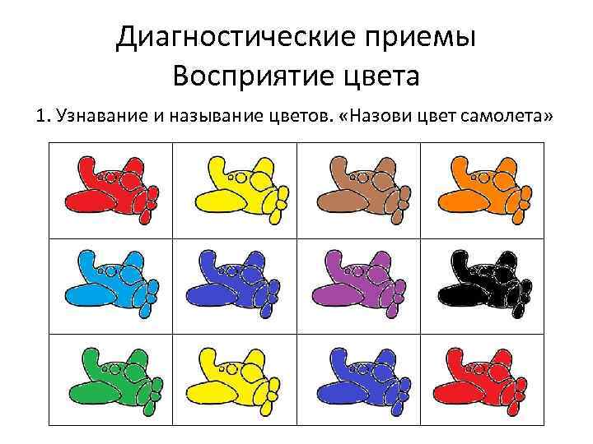  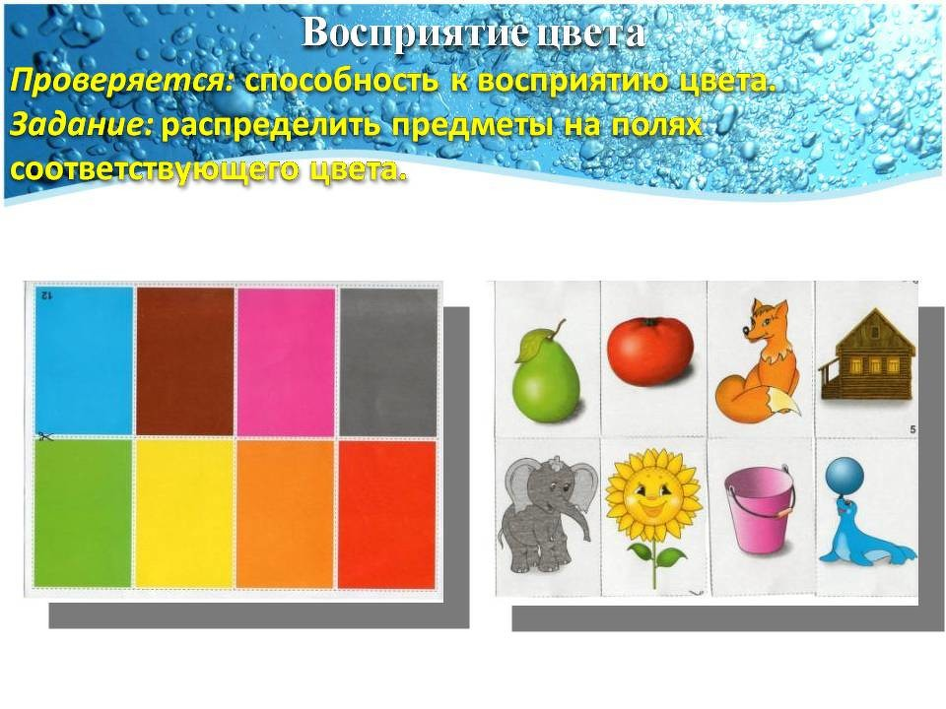  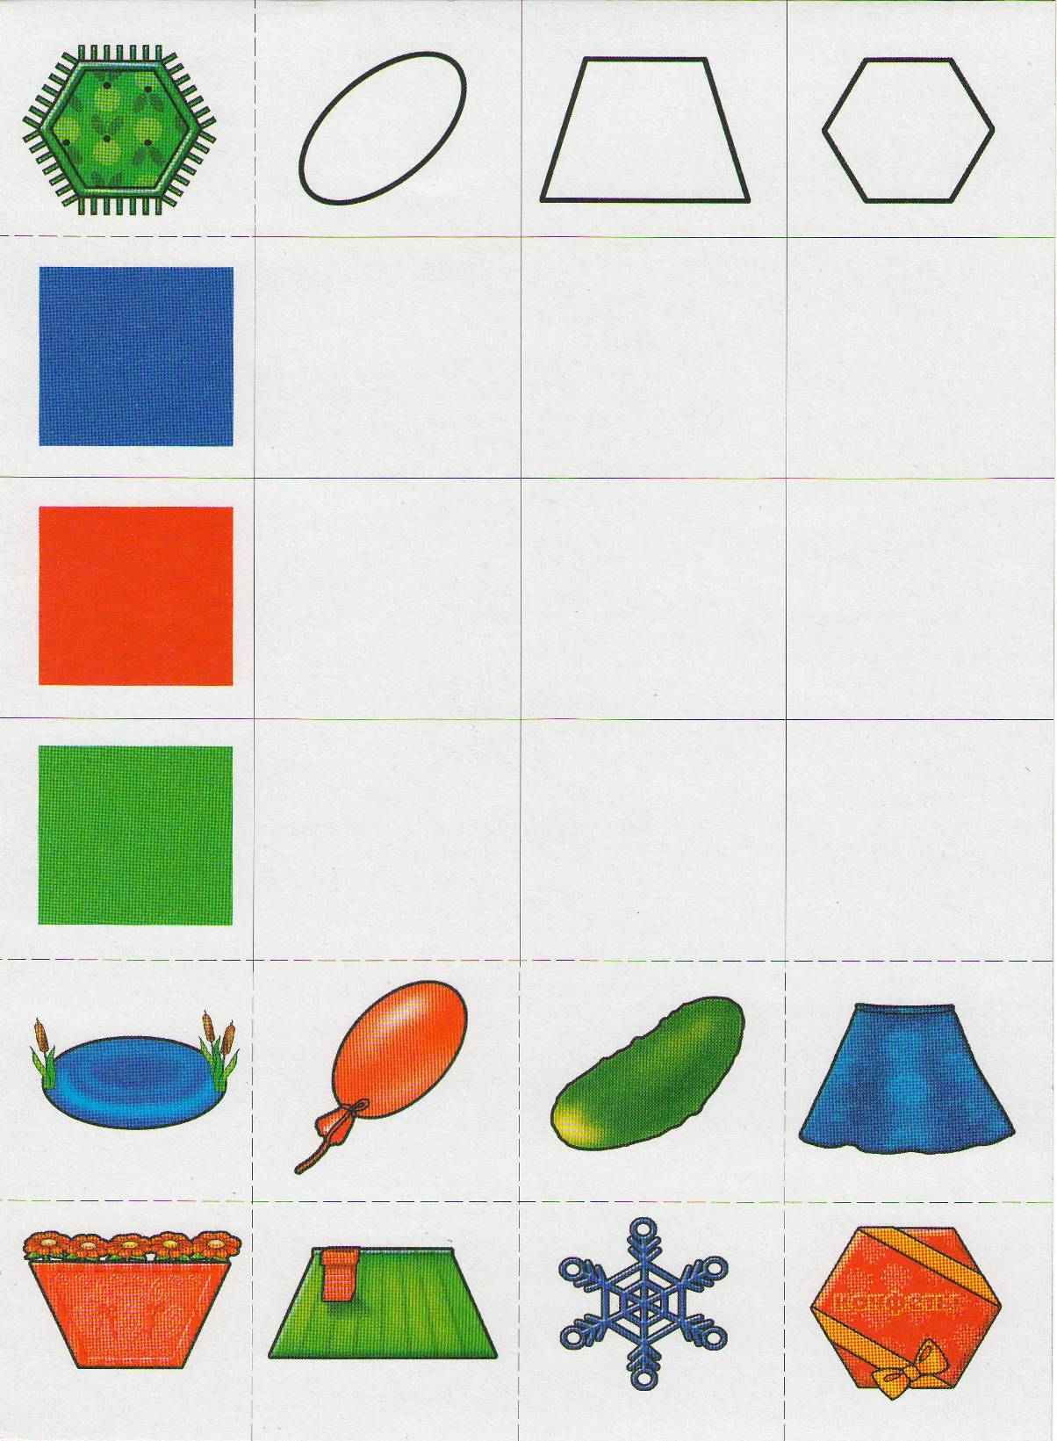
 | 7. | Профильный труд | Зиновьев Дмитрий Анатольевич  Прошу предоставить ответы на WhatsApp 89045424447, Эл.почта: указать ФИ, класс | Вырезание деталей | Научиться пользоваться ножницами и вырезать детали.  Нам понадобятся: бумага, ножницы, карандаши.  Несколько слов о ножницах. Будьте осторожны, они острые. Можно порезаться. Ножницы должны быть качественными, хорошо заточенными, с закруглёнными кончиками. Ножницы должны удобно лежать в руке.  Задача: закрепить правильное положение ножниц в руке; научиться делать надрезы одним раствором ножниц. «Развели пальчики в стороны, вставили ножницы в бумагу, сомкнули… развели пальчики в стороны, вставили ножницы в бумагу, сомкнули».  И так, приступим. Заранее подготавливаем полоски бумаги с одинаковым повторяющимся рисунком, но разным по величине (в примере следы).  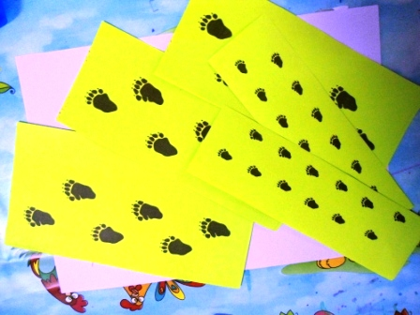  И, соответственно, на полоске с «великаньими» следами режем крупными надрезами. А там, где следы «карлика» – мелкими, едва размыкая и смыкая ножницы.
16.11  Вторник | 1. | Окружающий природный мир | Киреева Кристина Андреевна  WhatsApp 89041614681 | Рассказ о погоде текущего дня | 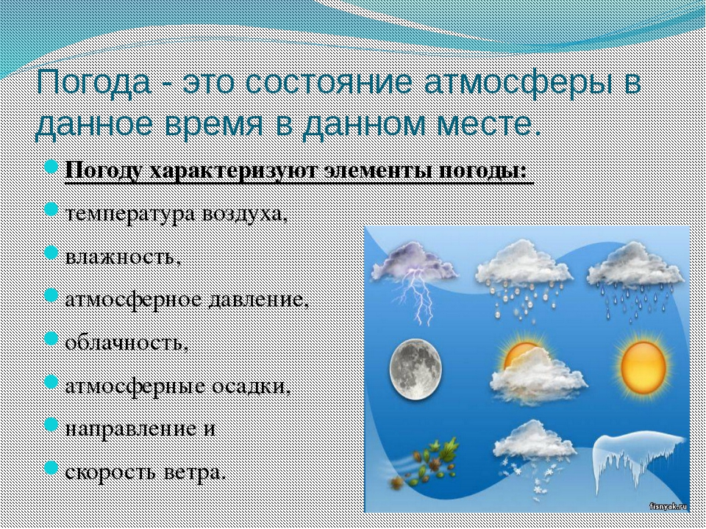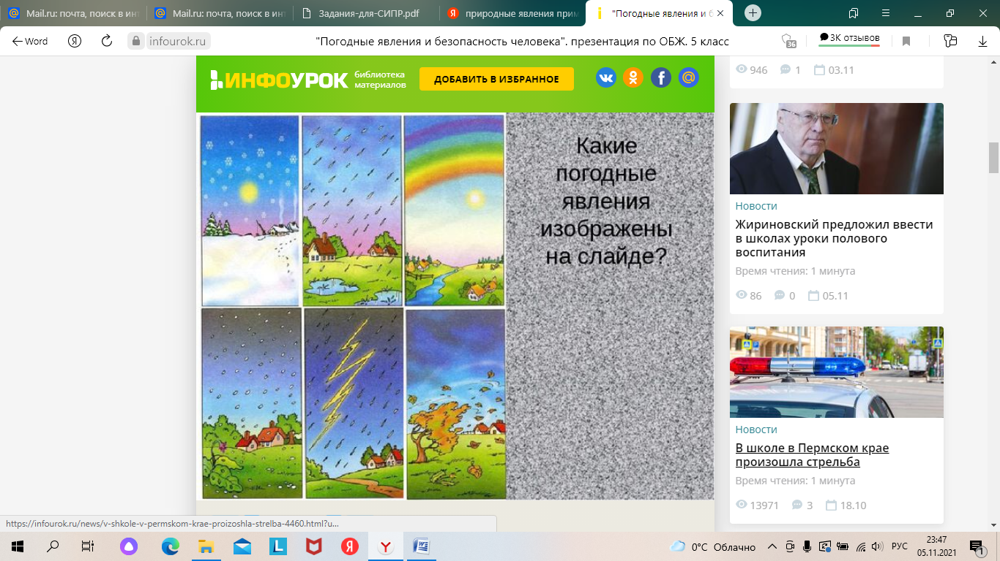  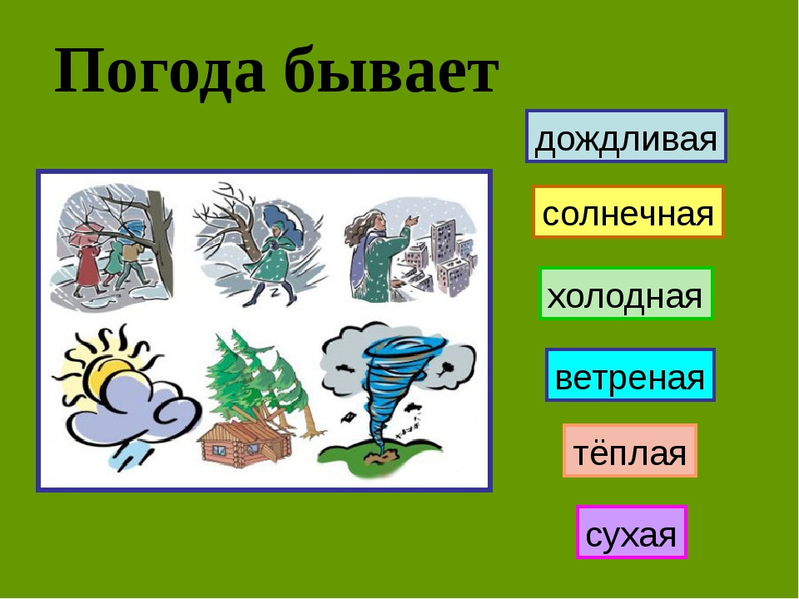  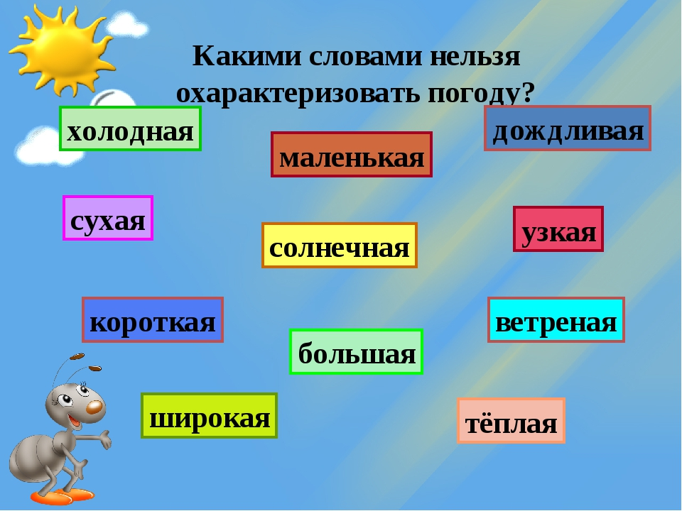
 | 2. | Речь и альтернативная коммуникация | Киреева Кристина Андреевна  WhatsApp 89041614681 | Понимание обобщающих понятий (посуда, мебель, игрушки, одежда, обувь, животные, овощи, фрукты, бытовые приборы, школьные принадлежности, продукты, транспорт, птицы и др.) | Перед Вами картинки, необходимо назвать, что общего у этих картинок.  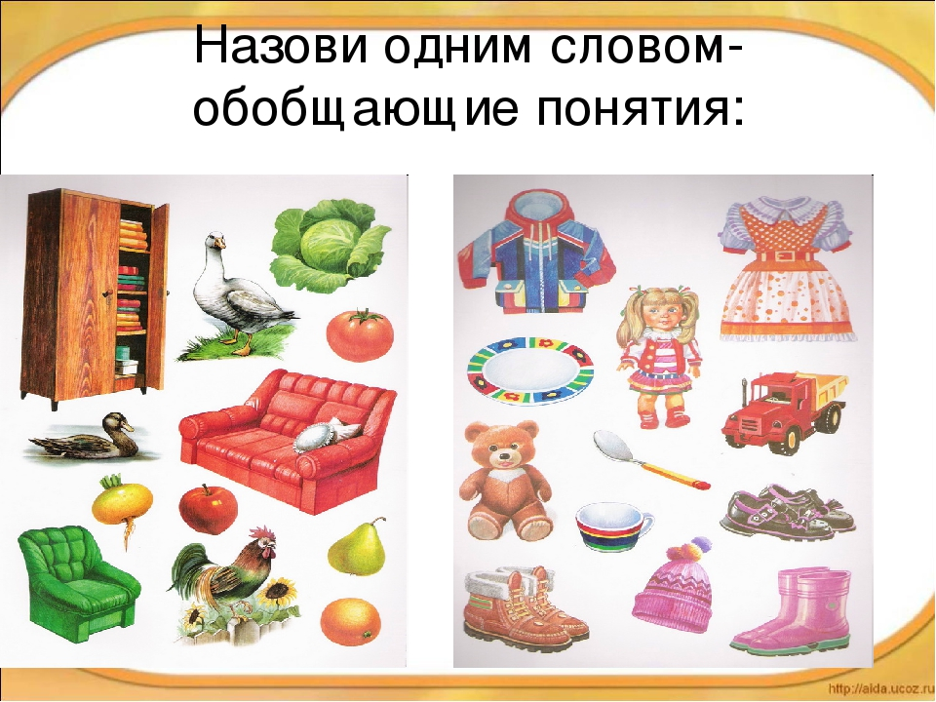  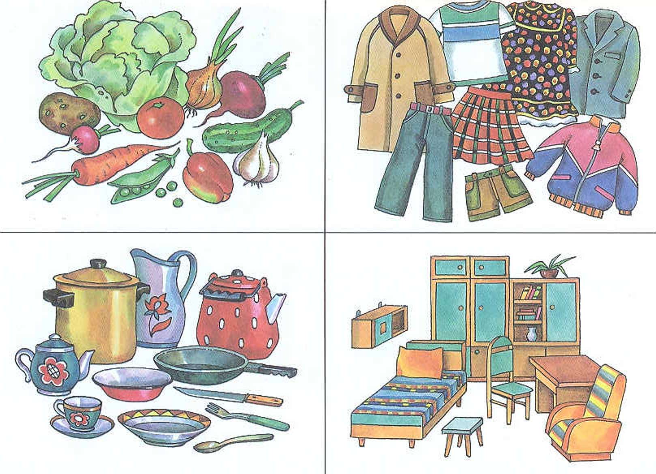
 | 3. | Домоводство | Зиновьев Дмитрий Анатольевич  Прошу предоставить ответы на WhatsApp 89045424447, Эл.почта: указать ФИ, класс | Посуда для сервировки | Познакомиться с понятиями «посуда»:  Задачи: научиться называть и различать столовую и кухонную посуду;  познакомиться с назначением отдельных предметов посуды;  научиться правильно, сервировать стол.  Посу́да — обобщённое название предметов быта, используемых для приготовления, приёма и хранения пищи. Вся посуда может быть разделена на несколько категорий:  Предметы для сервировки стола: тарелки, миски, блюда, салатницы, чашки, кружки, стаканы.  Изделия для приготовления пищи: кастрюли, сковороды, сотейники, шумовки.  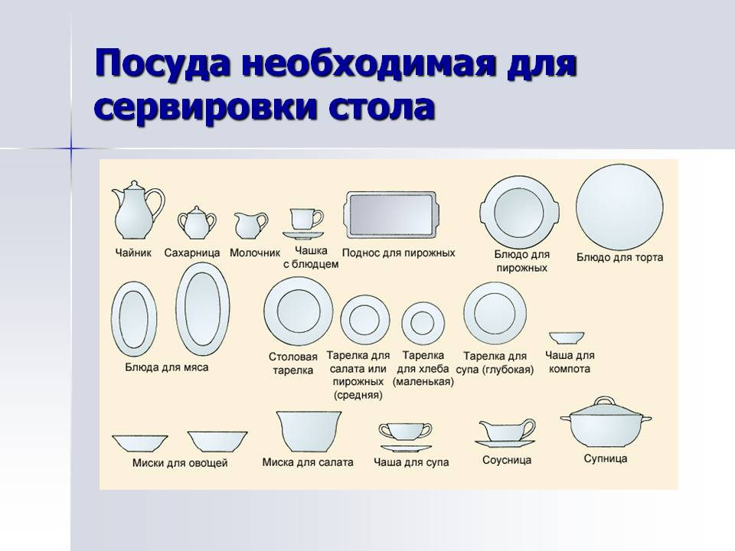  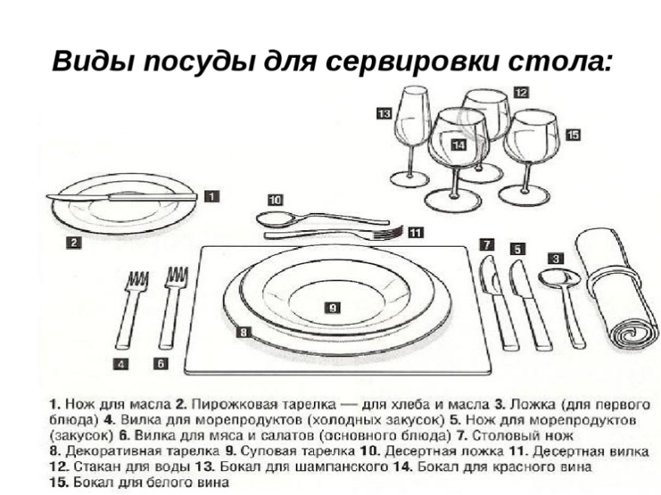
 | 4. | Домоводство
 | 5. | Адаптивная физкультура | Киреева Кристина Андреевна  WhatsApp 89041614681 | Сгибание пальцев в кулак на одной руке с одновременным разгибанием на другой руке | 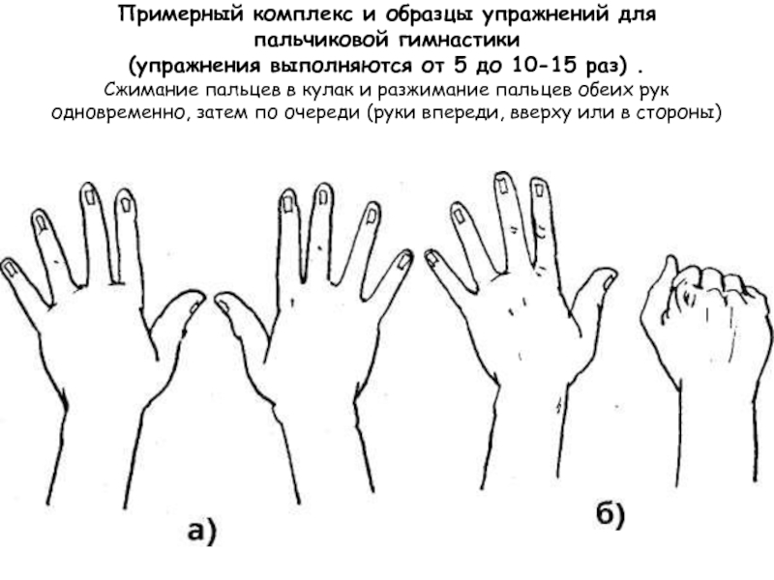  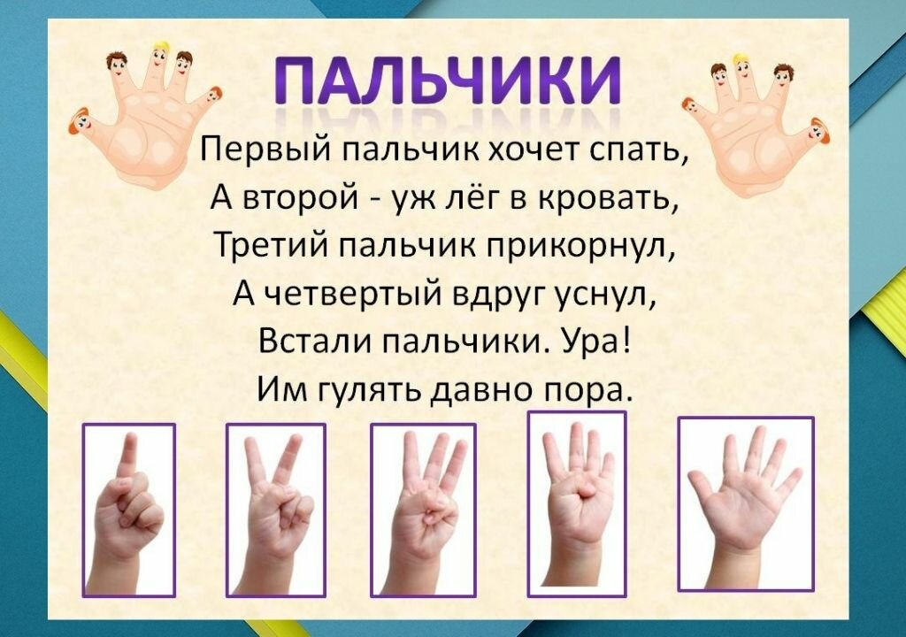
 | 6. | Предметно-практические действия | Киреева Кристина Андреевна  WhatsApp 89041614681 | Разминание материала (пластилин) двумя руками | http://www.youtube.com/watch?v=hZo_gYkCS1s  отправьте фото разминания любого доступного материала (пластилин, тесто, кинетический песок и т.д.)  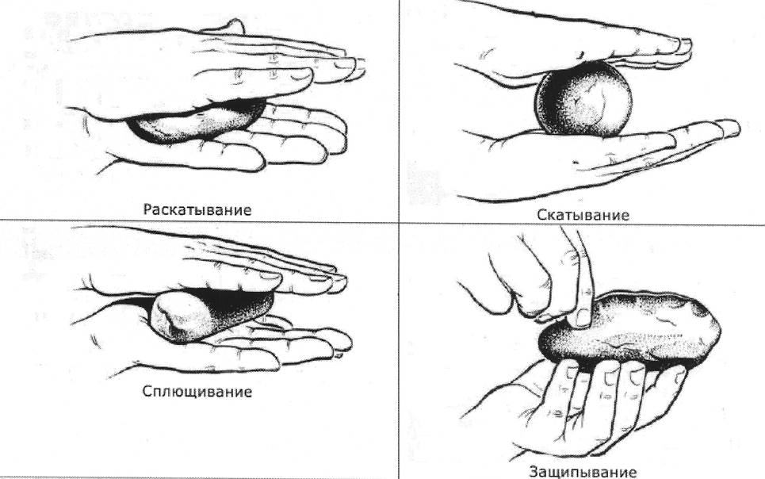
 | 7.  8. | Азбука здоровья  (внеурочная деятельность)  Волшебство красок (внеурочная деятельность) | Киреева Кристина Андреевна  WhatsApp 89041614681 | Если болен кто-то рядом (продолжение)  Прилетели голуби | Заботится о том кто рядом болен.  http://kids-tube.ru/burenka_dasha/video-66  https://www.kinopoisk.ru/film/1259467/#!watch-film/4dc16534b04a1f9c9657075dfeeaecb3/kp/1/22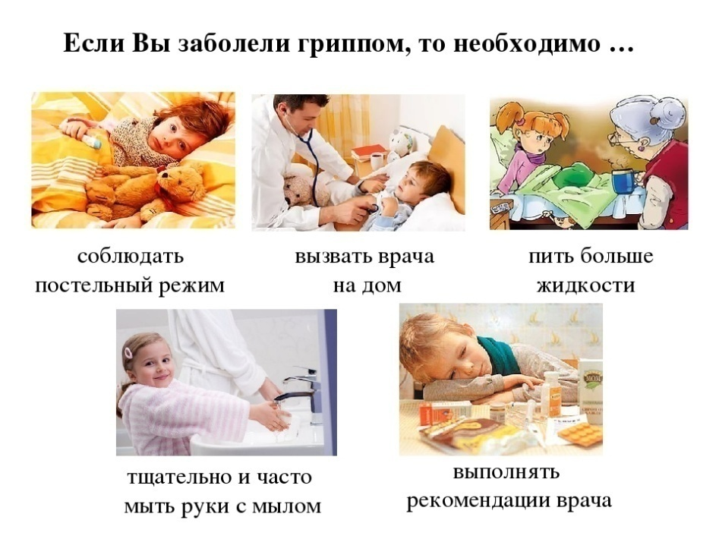  Каких цветов бывают голуби? Где живут голуби?  http://www.youtube.com/watch?v=81czzUqgwNU  Нарисуйте голубя, отправьте фото.
17.11  Среда | 1. | Окружающий социальный мир | Киреева Кристина Андреевна  WhatsApp 89041614681 | Узнавание (различение) электробытовых приборов: телевизор, утюг, лампа, вентилятор, обогреватель, микроволновая печь, тостер, блендер, электрический чайник, фен, кондиционер | http://www.youtube.com/watch?v=voOOlBjQ0_8  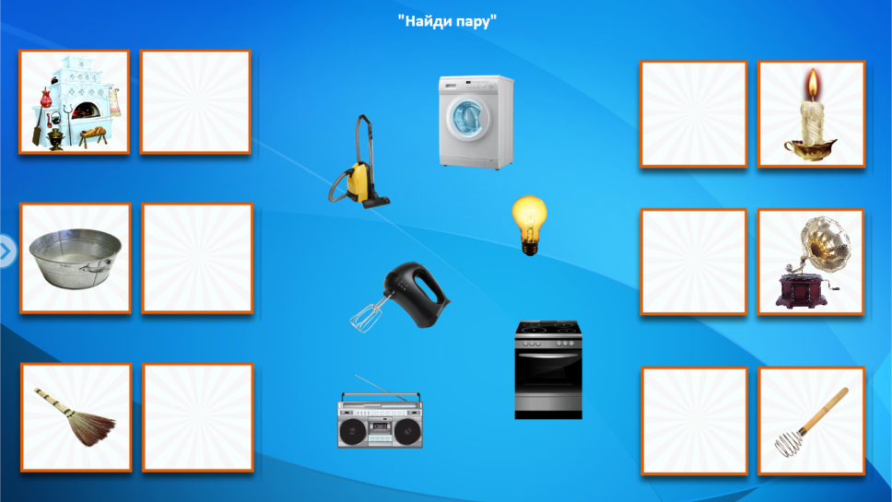  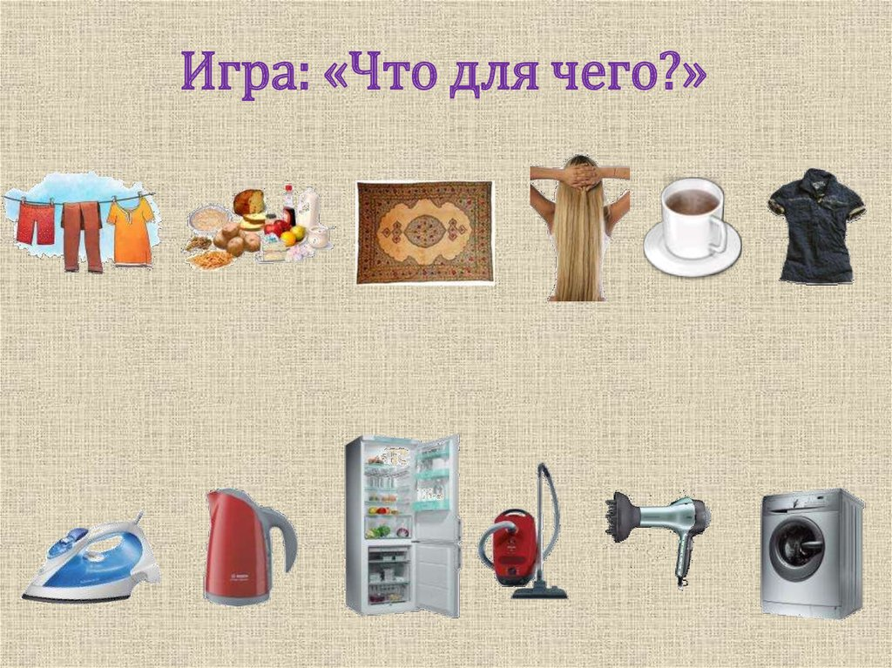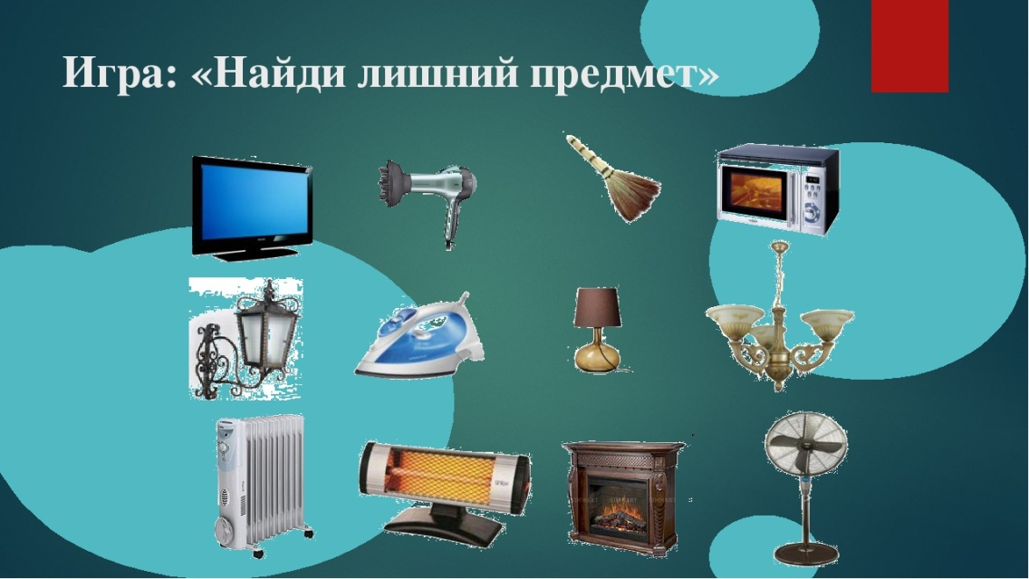
 | 2. | Речь и альтернативная коммуникация | Киреева Кристина Андреевна  WhatsApp 89041614681 | Понимание слов, обозначающих действия (пить, есть, сидеть, стоять, бегать, спать, рисовать, играть, гулять и др.) | 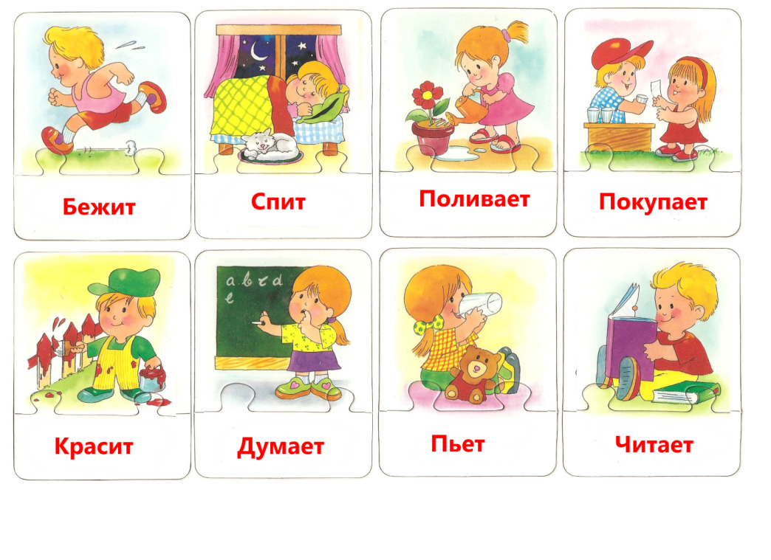  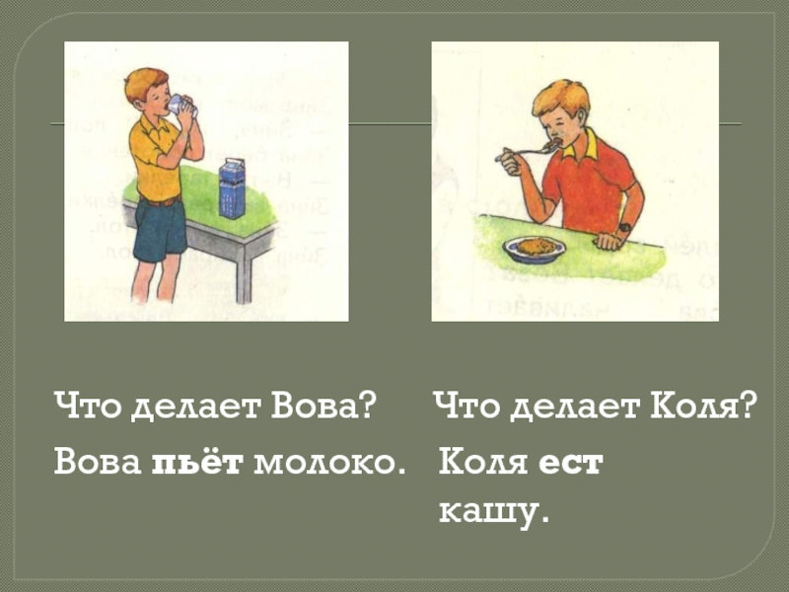  Обведите картинки на которых изображено «Чем мы занимаемся дома»  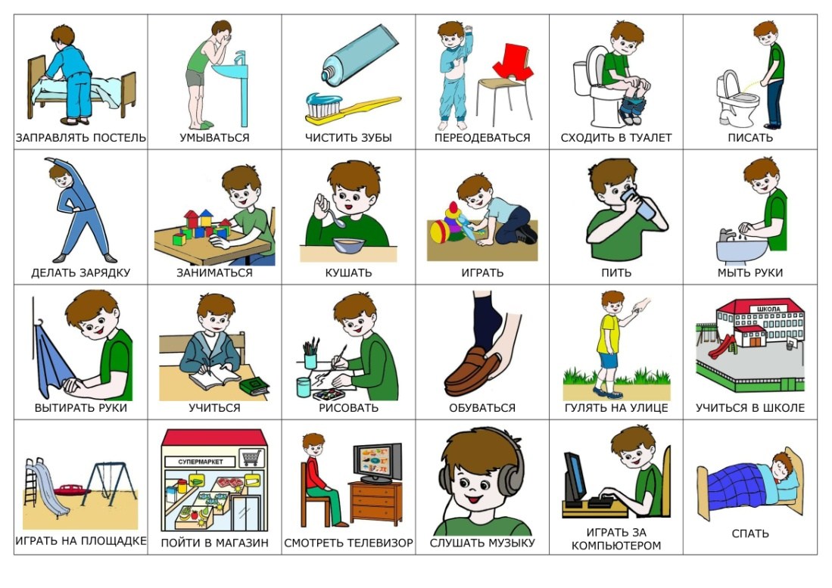
 | 3. | Музыка и движение | Старкова Виктория Игоревна  Прошу предоставить ответы на WhatsApp 89827026213, Эл.почта: Shipina_wika@list.ru  указать ФИ, класс | Оркестр. Закрепление | Ответить устно на вопросы:  Что такое оркестр?  Кто такой дирижер?  Нарисуй на листке бумаги дирижерскую палочку.
 | 4. | Профильный труд | Зиновьев Дмитрий Анатольевич  Прошу предоставить ответы на WhatsApp 89045424447, Эл.почта: указать ФИ, класс | Наклеивание деталей | Научиться наклеивать фигуры на бумагу и составить картинку.  Нам понадобится: клей, ножницы.  Вырезать произвольные фигуры из бумаги и наклеив их составить композицию.  Будьте осторожны с ножницами, они острые.  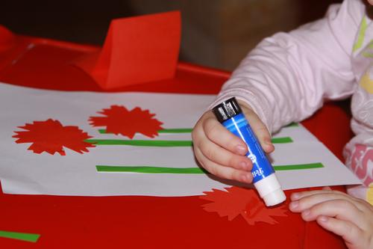
 | 5. | Изобразитель-ная деятельность | Киреева Кристина Андреевна  WhatsApp 89041614681 | Конструирование объекта из бумаги: заготовка отдельных деталей | Понадобятся ножницы, лист бумаги и клей, при помощи которого будут приклеиваться детали котенка на лист бумаги. После того, как задание будет выполнено, пришлите, пожалуйста, фотоотчет о проделанной работе.  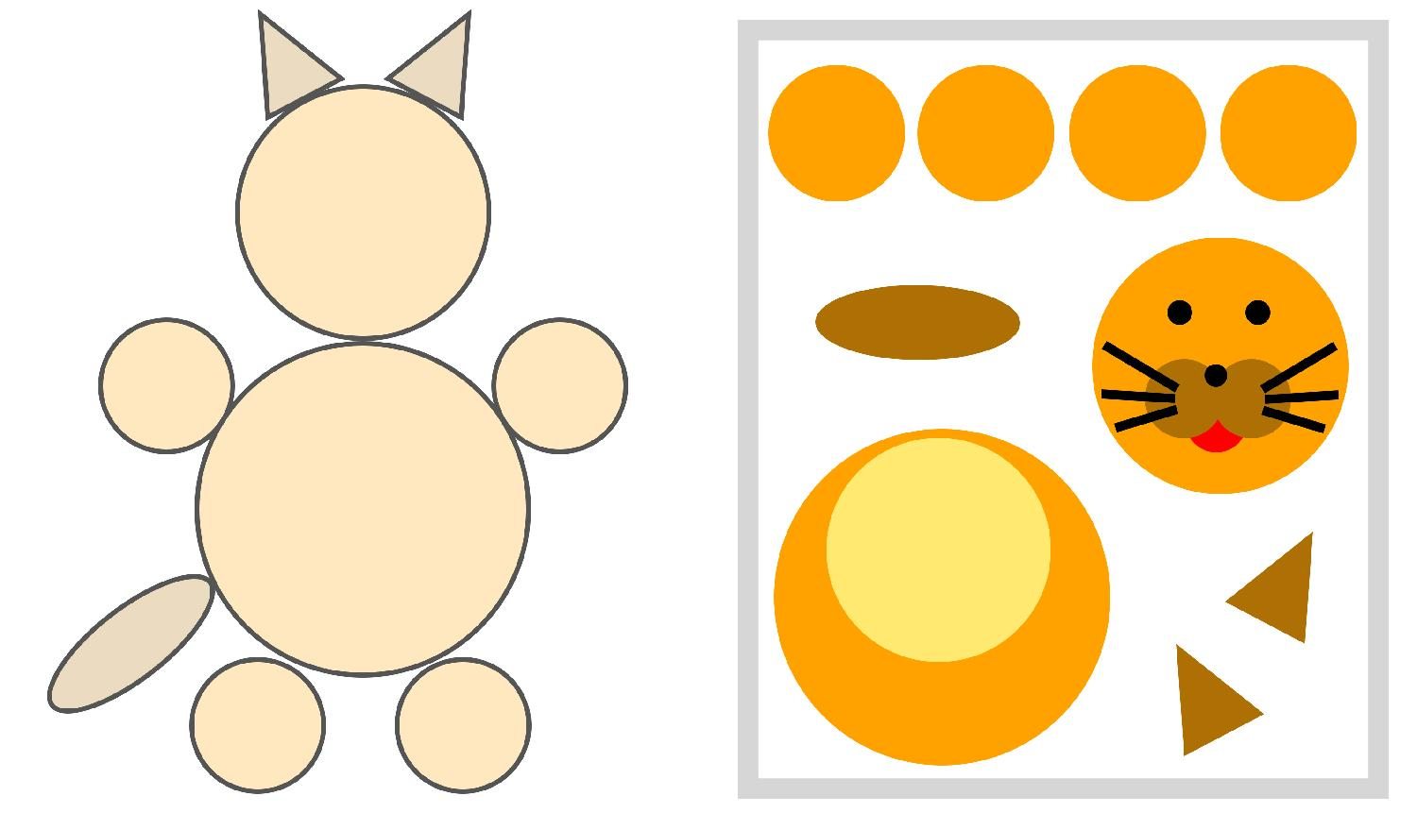
 | 6. | Коррекционно-развивающие занятия | Киреева Кристина Андреевна  WhatsApp 89041614681 | Месяцы | 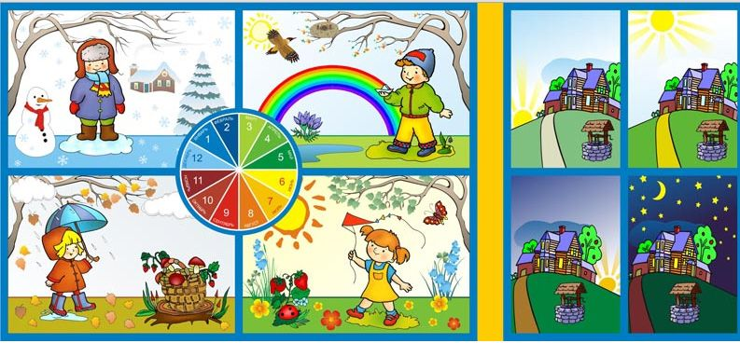  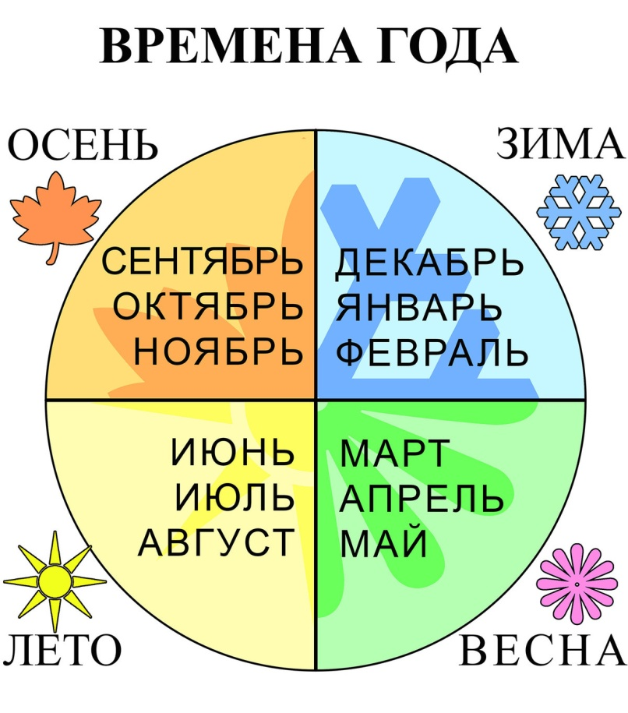  Назовите, пожалуйста, осенние месяца, затем зимние, весенние, летние. Повторяем признаки осени, зимы, весны, лета.
 | 7.  8. | Светофорик  (внеурочная деятельность)  Бумажный калейдоскоп(внеурочная деятельность) | Киреева Кристина Андреевна  WhatsApp 89041614681 | Знакомство с произведением «Два жадных медвежонка»  Сборка изображения объекта из нескольких деталей | Послушайте внимательно произведение и ответьте на вопросы  http://www.youtube.com/watch?v=oOWsJiePSqQ  О ком сказка? Что делили медвежата? Кто перехитрил жадных медвежат и помог им поделить сыр?  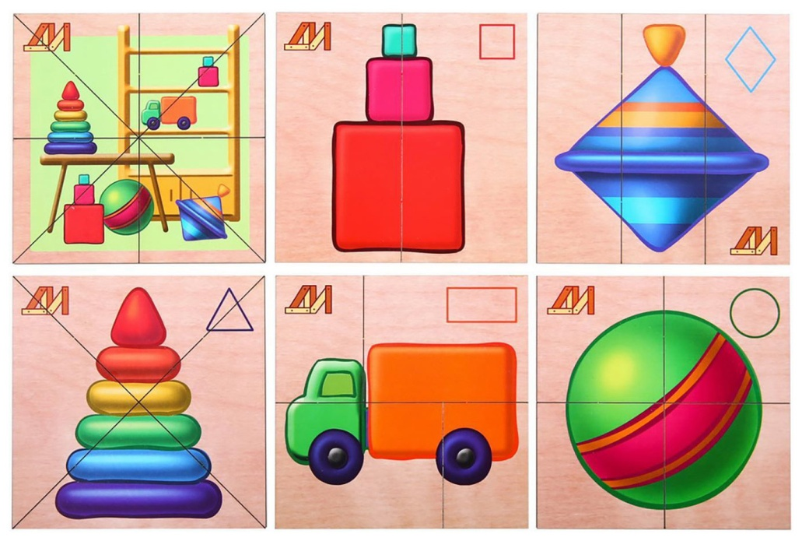  Разрезаем по линии все картинки, сначала собираем по одной картинке, если ребенок быстро правился, попробуйте добавить еще картинка (чтобы собрал сразу две)
18.11  Четверг | 1. | Окружающий природный мир | Киреева Кристина Андреевна  WhatsApp 89041614681 | Знание строения животного (голова, туловище, лапы, ноги, рога, хвост, копыта, грива, шерсть, вымя, пятачок, уши) | Посмотрите внимательно на картинки и скажите чем отличия кошки от коровы?  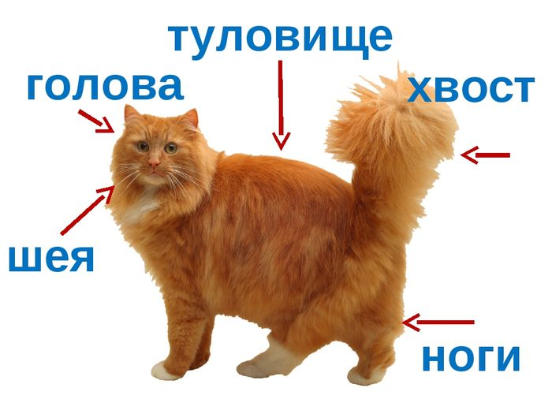  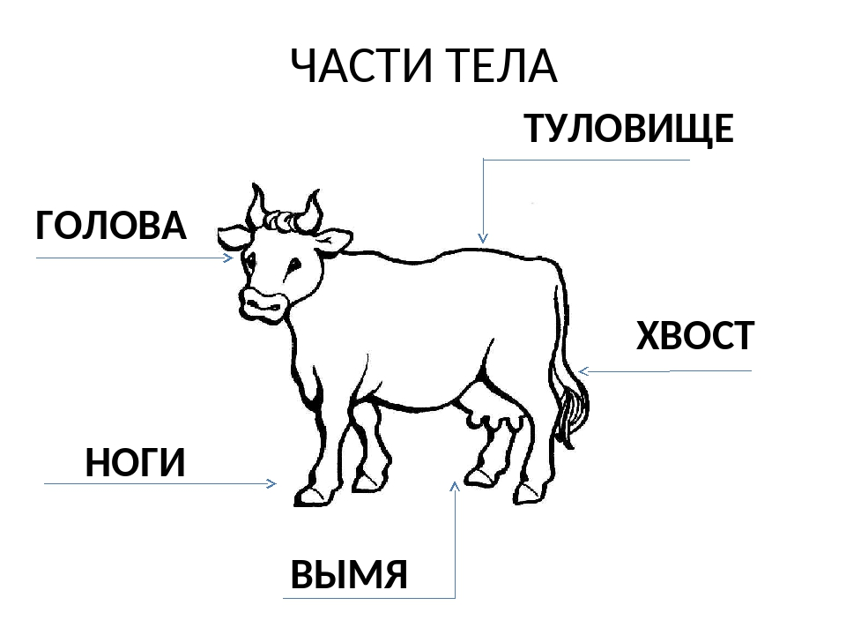
 | 2. | Математичес-кие представления | Киреева Кристина Андреевна  WhatsApp 89041614681 | Узнавание (различение) геометрических фигур: треугольник, квадрат, прямоугольник, круг, точка, линия (прямая, ломаная), отрезок | 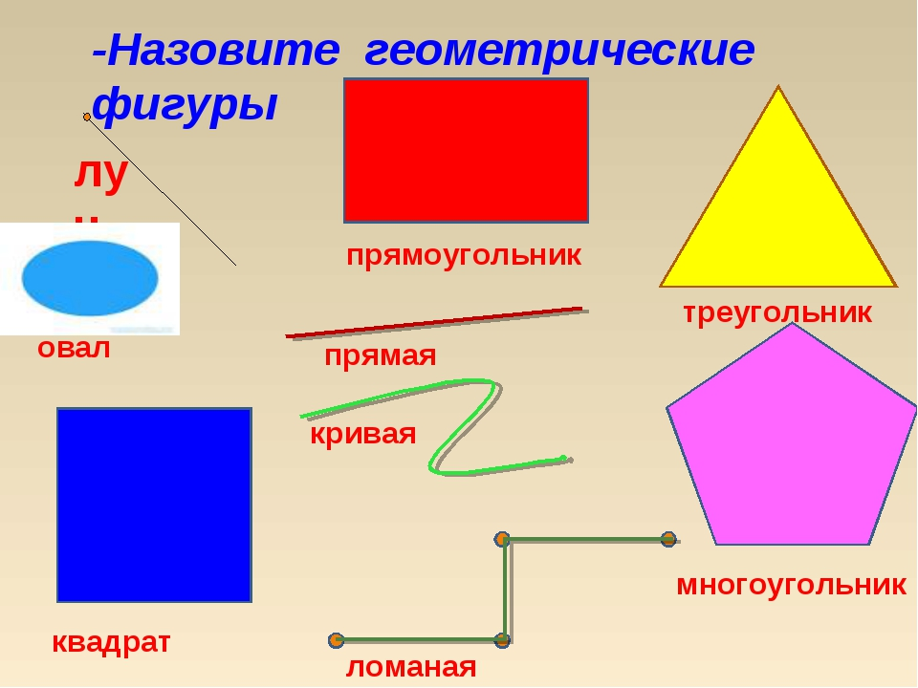  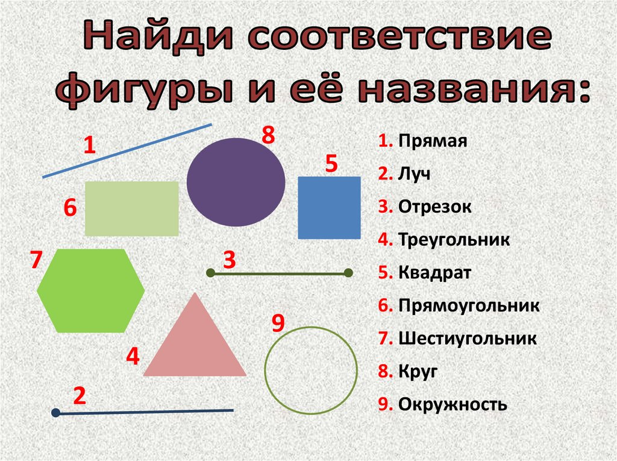  Перед Вами геометрические фигуры нарисуйте одну похожую на мяч.
 | 3. | Домоводство | Зиновьев Дмитрий Анатольевич  Прошу предоставить ответы на WhatsApp 89045424447, Эл.почта: указать ФИ, класс | Приборы для сервировки | Знать, как называются кухонные приборы для сервировки стола.  Сервировка стола — это подготовка его к завтраку, обеду, ужину или чаю, т.е. правильная, в определенном порядке, расстановка всех необходимых, соответствующих кушаньям предметов — посуды, приборов, салфеток и др.  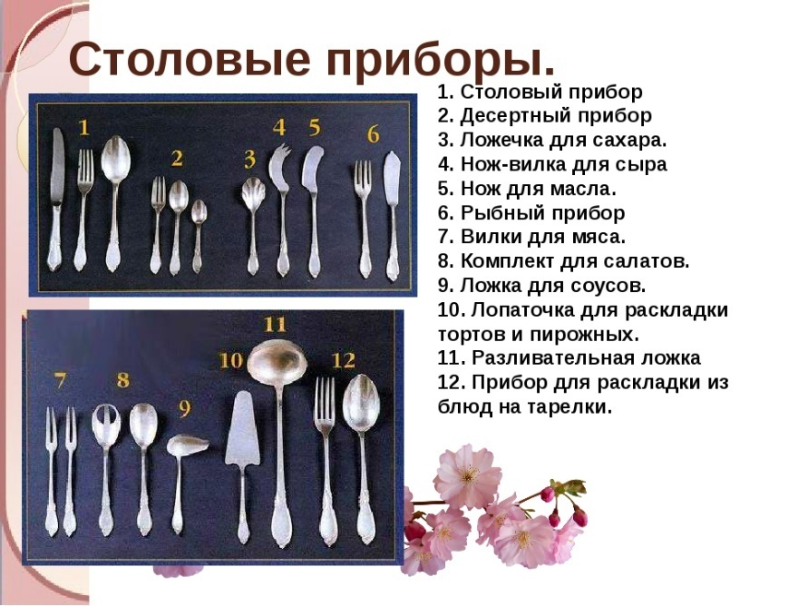
 | 4. | Адаптивная физкультура | Киреева Кристина Андреевна  WhatsApp 89041614681 | Сгибание пальцев в кулак на одной руке с одновременным разгибанием на другой руке | 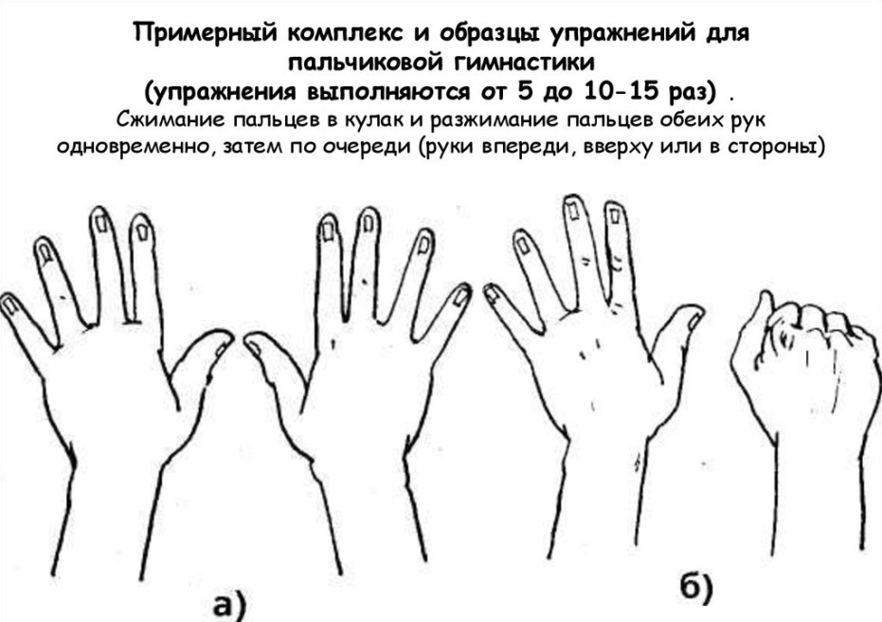
 | 5. | Изобразительная деятельность | Киреева Кристина Андреевна  WhatsApp 89041614681 | Конструирование объекта из бумаги: заготовка отдельных деталей | Сфотографируйте ребенка собирающего пазл самостоятельно  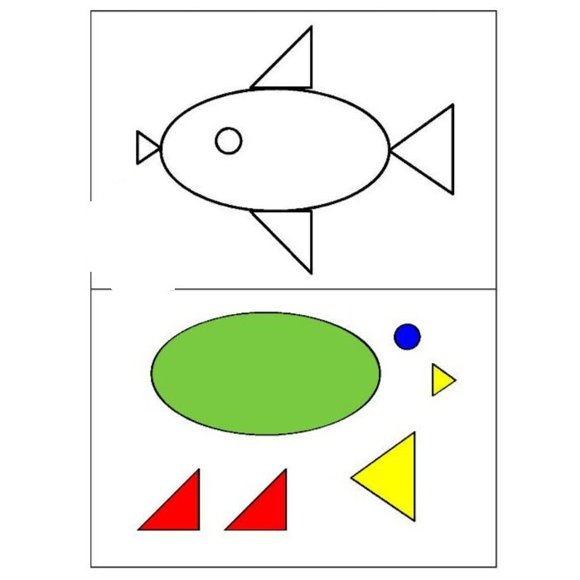  Понадобятся ножницы, лист бумаги и клей, при помощи которого будут приклеиваться детали рыбки на лист бумаги. После того, как задание будет выполнено, пришлите, пожалуйста, фотоотчет о проделанной работе.
 | 6. | Предметно-практические действия | Киреева Кристина Андреевна  WhatsApp 89041614681 | Разминание материала (пластилин) одной рукой | http://www.youtube.com/watch?v=hZo_gYkCS1s  отправьте фото разминания любого доступного материала (пластилин, тесто, кинетический песок и т.д.)
 | 7.  8. | Светофорик (внеурочная деятельность)  Бумажный калейдоскоп (внеурочная деятельность) | Киреева Кристина Андреевна  WhatsApp 89041614681 | Знакомство с произведением «Два жадных медвежонка»  Сборка изображения объекта из нескольких деталей | Послушайте внимательно произведение и ответьте на вопросы  http://www.youtube.com/watch?v=oOWsJiePSqQ  Посмотрите внимательно на картинки и скажите пожалуйста, как лиса поделила сыр?  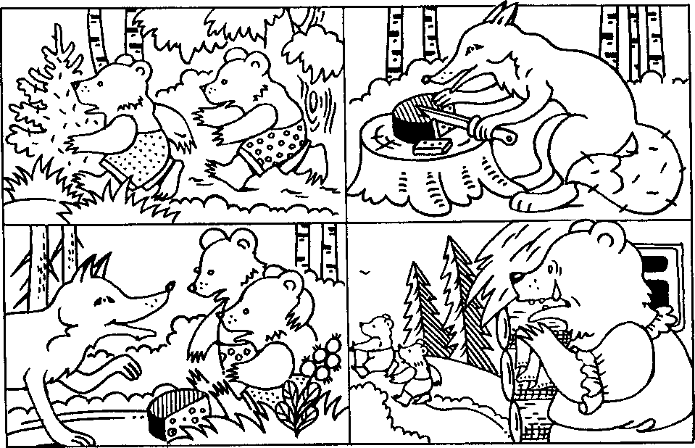  Необходимо вырезать изображение грибов, проговорить с ребенком какой гриб съедобный, какой нет, собрать изображение.  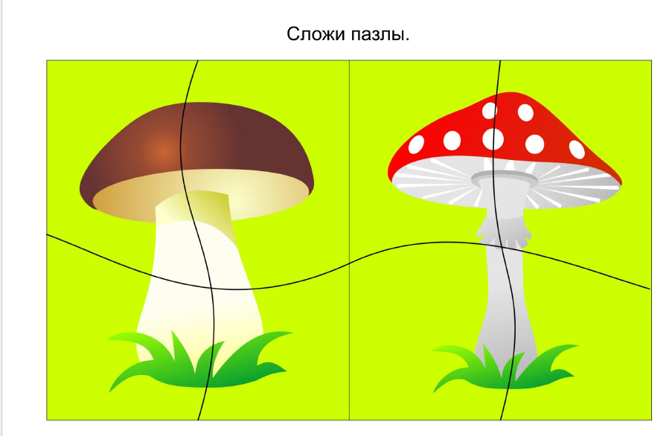
19.11  Пятница | 1. | Домоводство | Зиновьев Дмитрий Анатольевич  Прошу предоставить ответы на WhatsApp 89045424447, Эл.почта: указать ФИ, класс | Различие предметов посуды | Без кухонной посуды невозможно приготовить обед, поэтому обустраивать кухню нужно именно с этих важных предметов. Кухонная посуда включает:  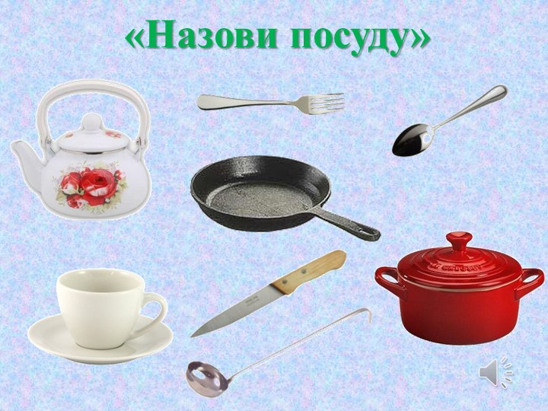  - Сковороды – жаростойкая кухонная утварь из металла для жарки на плите и запекания в духовке. Сковороды классифицируют по материалу изготовления, диаметру, глубине, форме, виду ручек, наличию антипригарного покрытия и крышки. Подробнее о видах сковород читайте здесь.  - Жаровни – разновидности сковород более узкого назначения. Жаровни подходят и для приготовления на плите, и для духовки.  - Противни – плоские металлические листы с низкими бортиками. Предназначены для выпечки в духовке.  - Кастрюли – посуда для приготовления первых блюд, варки овощей, мяса, компотов, макаронных изделий. В продаже есть много видов кастрюль по назначению и материалам, о которых мы рассказывали в этой инструкции.  - Ковши, чайники и молочники – небольшие кастрюльки с одной ручкой для быстрого приготовления или кипячения воды (молока).  - Формы для выпечки хлебобулочных и кондитерских изделий. Это всевозможные формы для хлеба, кексов, пирогов.  - Формы и порционные формочки, горшочки для запекания. В эту же категорию можно отнести формочки для жюльена.
 | 2. | Домоводство
 | 3. | Окружающий социальный мир | Киреева Кристина Андреевна  WhatsApp 89041614681 | Знание назначения электроприборов | 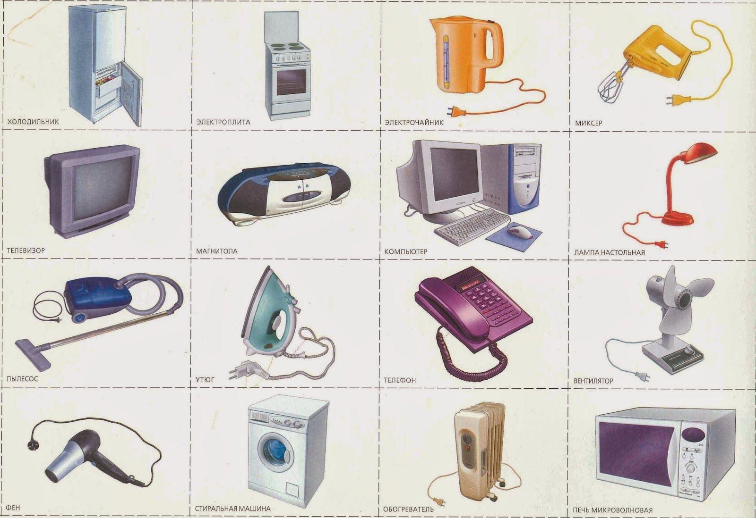  Назовите пожалуйста электроприборы и для чего они нужны.
 | 4. | Коррекционно-развивающие занятия | Киреева Кристина Андреевна  WhatsApp 89041614681 | Типы, виды и формы календарей. | Внимание детей обращается на последовательную смену (на смену осени приходит зима, которую сменяет весна и т.д.). Выполнить задание соединить осень, зиму, весну, лето с соответствующей картинкой.  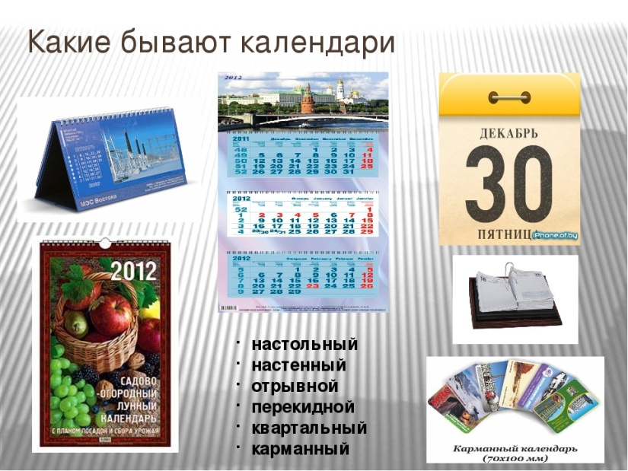  Посмотрите видео вместе с ребенком, спросите для чего нужен календарь?  http://www.youtube.com/watch?v=3ZwVlkV8hcM
 | 5. | Сенсорное развитие | Киреева Кристина Андреевна  WhatsApp 89041614681 | Слушание речевых звуков | http://www.youtube.com/watch?v=q1zXXIm_Ndg  Посмотрите видео и изобразите, какой звук издают эти предметы:  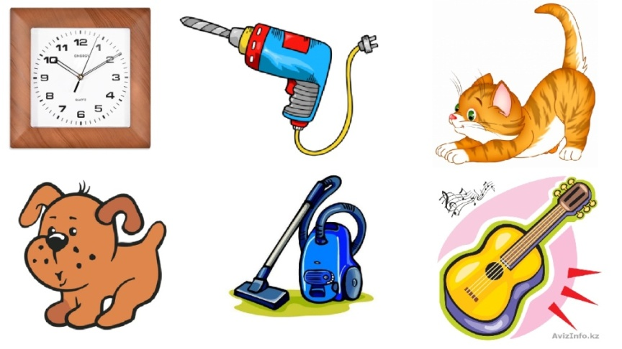
 | 6. | Двигательное развитие | Киреева Кристина Андреевна  WhatsApp 89041614681 | Повороты туловища вправо (влево) | Наклоны туловища вперед (в стороны, назад), в сопровождении взрослого.  Каждое упражнение выполняем по 10 раз, дыхание ровное, движения медленные и спокойные.  Ноги врозь, руки в стороны – два – три рывка руками влево – назад, затем вправо – назад с поворотом туловища. Повторить 4-6 раз.
 | 7.  8. | Азбука здоровья (внеурочная деятельность)  Волшебство красок (внеурочная деятельность) | Киреева Кристина Андреевна  WhatsApp 89041614681 | Чистота – вот лучшая красота  Прилетели голуби | http://www.youtube.com/watch?v=Yq_OYPxARV8  Посмотрите видео урок, какими предметами личной гигиены можно пользоваться только одному человеку?  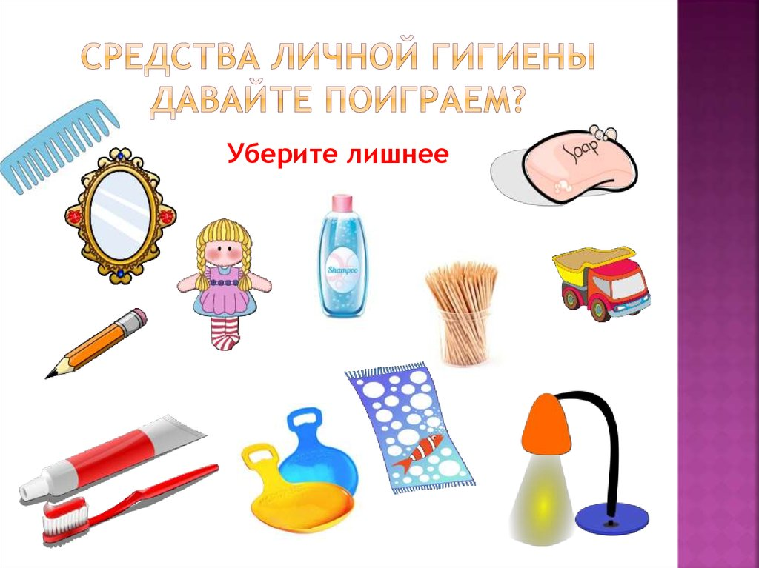  Каких цветов бывают голуби? Где живут голуби?  http://www.youtube.com/watch?v=81czzUqgwNU  Нарисуйте голубя, отправьте фото.

